Итоги литературных премий
2020 год

«Национальный бестселлер»

«Национальный бестселлер» – ежегодная общероссийская литературная премия. Вручается в Петербурге с 2001 года за лучший роман, написанный на русском языке в течение календарного года.
Победителем премии в 2020 году стал Михаил Елизаров и его роман «Земля» (Москва: Редакция Елены Шубиной, 2019).

«Большая книга»

Премия «Большая книга» основана в 2005 году. Вручается за лучшую книгу в любом прозаическом жанре, включая мемуары, жизнеописания, другую документальную прозу и авторские переводы. Лауреатами премии «Большая книга» 2020 года стали: первое место жюри присудило Александру Иличевскому за книгу «Чертеж Ньютона». Второе место отдано Тимуру Кибирову за роман «Генерал и его семья». Третье место досталось Шамилю Идиатуллину с книгой «Бывшая Ленина».
В читательском голосовании публика отдала свой голос за Михаила Елизарова и его роман «Земля». На втором и третьем месте соответственно – Дина Рубина («Наполеонов обоз») и Алексей Макушинский с книгой «Предместья мысли. Философическая прогулка».

«Книгуру»


Всероссийский конкурс на лучшее литературное произведение для детей и юношества. «Книгуру» — единственный в мире конкурс, где окончательное решение принимают юные читатели в возрасте от 10 до 16 лет: именно они комментировали и оценивали тексты. Все тексты Короткого списка размещены на сайте kniguru.info и доступны для свободного чтения. Лауреатами одиннадцатого сезона конкурса «Книгуру» стали:

1 место – Мария Якунина «Восьмерка»,
2 место – Артем Ева Немеш «Субтитры»,
3 место – Лилия Волкова «Театр «Хамелеон»»,

«Ясная поляна»

Ежегодная общероссийская литературная премия «Ясная Поляна» присуждается с 2003 года писателям, произведения которых наследуют традиции классической литературы. Присуждается в трех номинациях: современная русская проза, иностранная литература, событие.
Лауреатами премии 2020 года стали: Евгений Чижов за роман «Собиратель рая» в номинации «Современная русская проза», британская писательница Патрисия Данкер и ее переводчики на русский язык Александра Борисенко и Виктор Сонькин за книгу «Джеймс Миранда Барри» в номинации «Иностранная литература». Лауреатом в номинации «Событие» стала посмертно вышедшая в издательстве «Время» книга Олега Павлова «Отсчет времени обратный» (составитель – Лилия Павлова). Специальный приз Samsung «Выбор читателей» получил Саша Филипенко за роман «Возвращение в острог».

«Книга года»

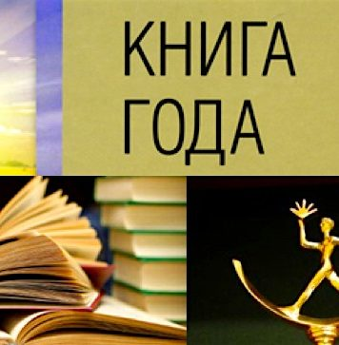

Ежегодный Национальный конкурс «Книга года» учрежден Федеральным агентством по печати и массовым коммуникациям в 1999 году в целях поддержки российского книгоиздания, поощрения лучших образцов книжного искусства и полиграфии, а также пропаганды чтения в России.
Главной Книгой 2020 года стало издание «Библиотека литературы Древней Руси» в 20 томах. Петербургское отделение издательства «Наука» начало печать этой фундаментальной книжной серии, подготовленной в Пушкинском Доме под редакцией Д. С. Лихачева, Л. А. Дмитриева и Н. В. Понырко, еще в 1997 год.
В номинации «Проза года» жюри отметило психологический роман Максима Замшева «Концертмейстер».
В номинации «Поэзия года» признали лучшим Олега Чухонцева за сборник стихотворений «И звук и отзвук: из разных книг».
В номинации «HUMANITAS», которую традиционно присуждают изданиям по различным областям гуманитарных знаний, стала книга Захара Прилепина «Есенин: Обещая встречу впереди», из серии «Жизнь замечательных людей».
Награду в номинации «ART-книга» лидером стала серия «Материалы к биографии», о художниках Владимире Конашевиче, Татьяне Мавриной, Владимире Милашевском, поэте Велимире Хлебникове.
Лауреат в номинации «Детям XXI века» стала книга Александры Литвиной «Транссиб. Поезд отправляется», спецдипломом отмечена книга Альберта Лиханова «Дети Победы. Роман в повестях».
Лауреат номинации «Искусство книгопечатания» – отметили факсимильное воспроизведение и оптико-электронную реконструкцию рукописи Антона Чехова «Остров Сахалин».
Среди конкурсантов в номинации «День Победы» лучшей стала книга Александра Звягинцева «Суд народов», спецдиплом получил проект Arzamas и «Сбербанка Премьер» - портал «Война и жизнь».
Приз в номинации «NON FICTION» лидировала популярная энциклопедия «Якутский холод».
В новой номинации «Поколение Z» участвуют книги отечественных авторов, адресованные самой требовательной аудитории читателей – подросткам. В этой номинации жюри отметили серию книг «Рассказы Волчка».

Литературная премия «Лицей»
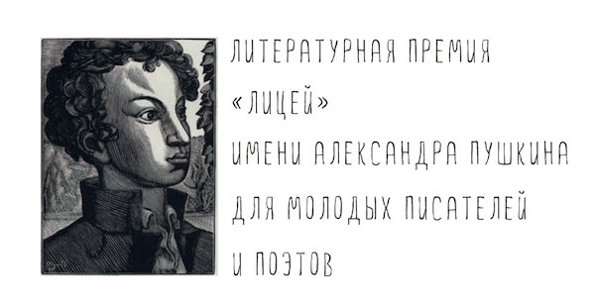
Премия учреждена в 2017 году с целью поиска и поощрения молодых талантливых российских авторов, способных создавать литературно-художественные произведения высокого качества и внести существенный вклад в сохранение и развитие российской и мировой художественной литературы, продолжая традиции великого русского поэта и прозаика Александра Сергеевича Пушкина.
Первое место в номинации «Поэзия» в 2019 году заняла Александра Шалашова, «Инанна спускается в ад» (Самара). Евгения Ульянкина, «Такое дело космос» (Москва). Третье место: Борис Пейгин (Томск).
Номинация «Проза»: первое место – Ринат Газизов (Санкт-Петербург), за сборник рассказов «Отправление», второе место – Сергей Кубрин (Пенза), за сборник рассказов «Мирный житель», третье место – Екатерина Какурина (Москва), за роман «Маркетолог от Бога».
Также были вручены специальные призы.
Писатель Андрей Рубанов вручил дипломы журнала «Юность» Вере Богдановой «за мастерское следование канонам жанра и свободу романного дыхания» и Марии Малиновской «за драматичную достоверность изображения и всемирную отзывчивость».
Генеральный директор Издательского дома «Аргументы и факты» Руслан Новиков вручил приз «Слова на вес золота» двум финалистам: прозаику Алине Гатиной и поэту Борису Пейгину.
Лауреат первого сезона премии Дана Курская подарила сертификат на издание книги в издательстве «Стеклограф» поэту Дмитрию Ларионову.

Литературная премия Александра Солженицына

Премия учреждена в 1998 году для награждения писателей, живущих в России и пишущих на русском языке. Премией награждаются писатели, чьё творчество обладает высокими художественными достоинствами, способствует самопознанию России, вносит значительный вклад в сохранение и бережное развитие традиций отечественной литературы.
Литературная премия Александра Солженицына 2020 года присуждена двум выдающимся деятелям культуры: Наталье Ивановне Михайловой - "За вдохновенное служение гению русской поэзии Александру Сергеевичу Пушкину; за создание музея Василия Львовича Пушкина", и Сергею Михайловичу Некрасову - "За многолетнее подвижничество на ниве русской культуры; за создание музея Гавриила Романовича Державина".

Нобелевская премия по литературе
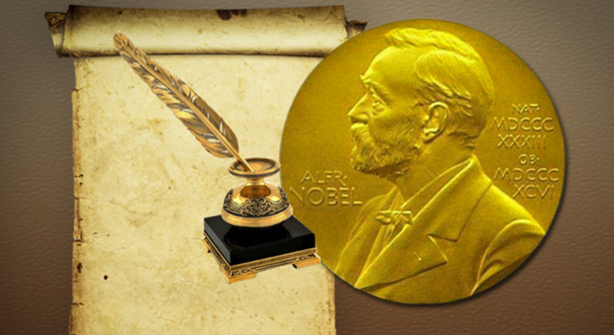
Нобелевская премия по литературе, согласно завещанию Альфреда Нобеля, ежегодно присуждается автору «лучшего произведения идеалистической направленности». Номинируют писателей и поэтов члены Шведской академии, а также профессоры лингвистики и литературы.
Нобелевскую премию по литературе вручили 77-летней американской поэтессе Луизе Глюк.
Российскому читателю Луиза Глюк мало известна. Хотя она считается одной из самых титулованных поэтесс в США, по сути, живой классик.

